CEE项目会议纪要
（TOF分系统）
会议主题 | CEE TOF周会
会议时间 | 2024/03/18 10：00-12：00 | 会议地点 |  | 腾讯会议：426-3230-5481
会议主持 | 韩冬 教授
参会人员 | 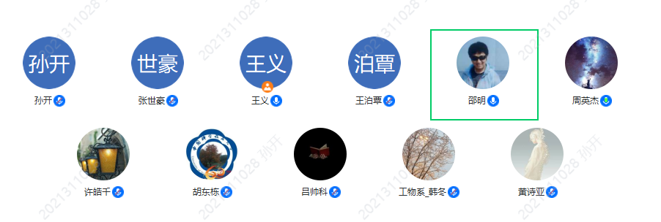
会议纪要：
- 王泊覃：eTOF批量生产情况；批产电子学、DAQ系统更新；软件方面：模拟建模等的检查。
- 周英杰：iTOF批量生产情况：超声清洗仪、蜂窝板；软件方面：探测器校准
- 吕帅科：T0-FEE测试。
- 许皓千：电子学批量生产测试情况。T0与吕帅科进行更多测试。
- ALL：束流实验（预计五月进行）讨论
记录整理人：孙开  2024年 03月 18日 |  |  | 签发人：韩冬  2024年 03月 18日

